HARMONOGRAM TRIEDENÉHO ZBERU
V ROKU 2024

Mesiac | Plasty, VKM,  plechovky | Sklo | Elektro odpad | Šatstvo | Biologicky rozložiteľný odpad - konáre | Papier | Oleje
 |      |  | 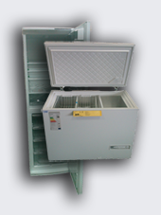 |  | 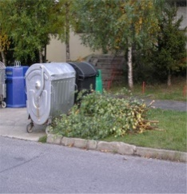 |  | 
JANUÁR: | 09.01.2024 |  |  |  |  | 24.01.2024 | 31.01.2024
FEBRUÁR: | 06.02.2024 |  |  | 15.02.2024
MAREC: | 05.03.2024 |  |  |  | 19.03.2024 |  | 27.03.2024
APRÍL: | 05.04.2024 | 09.04.2024 | 16.04.2024
MÁJ | 03.05.2024 |  |  |  |  | 09.05.2024 | 29.05.2024
JÚN | 06.06.2024
JÚL | 04.07.2024 | 16.07.2024 |  |  |  |  | 31.07.2024
AUGUST | 01.08.2024 |  |  | 08.08.2024
SEPTEMBER | 12.09.2024 |  |  |  |  | 18.09.2024 | 25.09.2024
OKTÓBER | 07.10.2024 |  | 03.10.2024 |  | 14.10.2024
NOVEMBER | 11.11.2024 | 05.11.2024 |  |  |  |  | 27.11.2024
DECEMBER | 12.12.2024 |  |  |  |  | 11.12.2024

Drobný stavebný odpad | Objemný odpad | Nebezpečný odpad | Papier | Kovy
 |  | 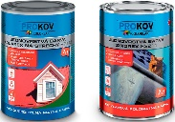 |  | 
V priebehu celého roka  - podľa  potreby  občanov | V priebehu celého roka  - podľa  potreby  občanov | V priebehu celého roka  - podľa  potreby  občanov | V priebehu celého roka  - podľa  potreby  občanov  a zber  v škole | V priebehu celého roka  - podľa  potreby  občanov

